**ABANS DE COMENÇAR**

1. **Ves a menú Fitxer i sel·lecciona l'opció Fes una còpia… i desa-la a la carpeta corresponent dins de la professora té compartida amb tu.**
2. **Reanomena el fitxer de la següent manera:**

**"SMX MP05 UF2 NF1 A2.13 IPv6 Nom Cognoms"**

**Resultat d'aprenentatge**

**RA 1**

1. Enumera i explica les característiques dels protocols que es configuren en una xarxa local tenint en compte la tecnologia i els estàndards utilitzats.

**Criteris d'avaluació**

1.1 Explica el sistema d’adreçament dels nodes que s’utilitza a la xarxa local en funció de les tecnologies de xarxa usades.

1.2 Enumera i explica les característiques dels protocols que es configuren en una xarxa local tenint en compte la tecnologia i estàndards utilitzats.

**ENUNCIAT**

1. Mira el següent vídeo d’introducció sobre IPv6

<https://www.youtube.com/watch?v=hRJPbcnC7yI>

amb títol ‘Entrevista Jordi Palet – Ipv6’

i respon a les següents preguntes segons l’opinió de l’entrevistat:

* 1. Per què ha sorgit IPv6 si ja teníem IPv4?

**Per la limitació que es el numero de adreces públiques disponibles.**

* 1. Quin paral·lelisme realitza entre el volum d’adreces IPv4 vs IPv6?

**IPv4 utilitza 32 bits mentre que IPv6 utilitza 128 bits. Això fa que hi hagi més adreces que en IPv4.**

* 1. Es diu que IPv6 permet una connectivitat directa extrem a extrem? Per què? Com ho solucionen amb IPv4?

**Cada dispositiu de la xarxa té una adreça única de 128 bits. No .necessita traducció d’adreces de xarxa (NAT)**

**IPv4 requereix que NAT permeti que diversos dispositius comparteixin una única adreça IP pública.**

* 1. Què és la IoT (Internet of the Things)?

**És una xarxa de dispositius connectats que poden intercanviar dades. La IoT es basa en la connectivitat de dispositius a Internet.**

* 1. Existeix un acord de transició a IPv6 a nivell estatal?

**No, no existeix un acord de transició a IPv6 a nivell estatal.**

* 1. Poden coexistir IPv4 i IPv6?

**La solució per a IPv4 és l'ús de la tècnica de dual stack, que permet als dispositius utilitzar tant IPv4 com IPv6. Això es fa configurant els dispositius per a utilitzar IPv6 per defecte, però mantenint la capacitat d'utilitzar IPv4 si és necessari.**

1. Consulta els següents documents i respon les preguntes següents:

<https://ipv6.mineco.gob.es/ipv6/Paginas/para-usuarios.aspx>

<https://www.fayerwayer.com/2012/06/6-cosas-que-debes-saber-sobre-ipv6-que-comienza-a-funcionar-hoy/>

1. Respon les següents preguntes de les diferents adreces IP que han anat evolucionant:

IP v4:

1. Existeix actualment?

**si**

1. Quin format té?

**en bits separats per 8**

1. Quants bits té?

**32 bits**

1. Posa un exemple

**192.168.1.1.**

1. Tenen màscara?

**si, 255.255.255.255**

1. Es poden generar automàticament?

**si**

1. Com es classifiquen les adreces IP d’aquesta versió?

**En classes, A,B,C,D i E**

IP v6:

1. Existeix actualment? Des de quan?

**Si, des del 1998.**

1. Quants bits té una adreça IP d’aquest tipus?

**128 bits**

1. Té alguna adreça que no sigui vàlida?

**Si**

1. Com es representen aquestes adreces, si no és en binari?

**Hexadecimal**

1. Quants blocs té una adreça IP d’aquest tipus?

**8**

1. Posa un exemple d’adreça IP d’aquest tipus

**2001:0db8:85a3:0000:0000:8a2e:0370:7334**

1. Es poden simplificar aquestes adreces?

**Si**

1. Hi ha màscares en aquest tipus d’adreces?

**No**

1. Quin és l’espai d’adreçament?

**128 bits**

1. Digues 3 exemples d’aplicacions que funcionarien en IPv6?

**Aplicacions de comunicació a temps real**

**IOT**

**CDNs**

1. Posa varis exemples de com s’especifica una adreça IPv4 utilitzant la notació IPv6.

**::192.168.0.1**

**::127.0.0.1**

**6to4::192.168.0.1**

**2002:c0a8:101::192.168.0.1**

1. Respon les següents preguntes sobre IPv6:
   * Quines són les 2 parts d’una IPv6?

**El prefix i la interfície.**

* + Quines són els 3 tipus d’adreces IPv6?

**Unicast, Multicast i Anycast**

* + Poden coexistir les adreces IPv4 i IPV6? Com es representen?

**Si, perquè hi ha conversions per poder identificar les dos.**

* + Escriu la següent adreça IPv4 192.30.72.49 en IPv6 en hexadecimal?

**C01E:4831**

* + Escriu la següent adreça IPv4 192.30.72.49 en IPv6 en decimal?

**192.30.72.49.**

* + Investiga quins són els mecanismes que fan que puguin coexistir actualment IPv4 i IPv6.

**Dual Stack, tunels IPv6 i IPv4, NAT64, DNS64, serveis de proxy i protocols.**

1. Si volem utilitzar IPv6 què hem de tenir? Quins elements / actors hi intervenen?

**Router, ISP, Configuració de IPv6 en dispositius, assignació de IPv6, servidors, aplicacions i firewall.**

1. Què passa si un dels elements no suporta IPv6?

**Que no funciona correctament perquè no hi ha compatibilitat.**

1. Comprova a classe si tens connectivitat IPv6. Posa captures de pantalles i explica-ho.

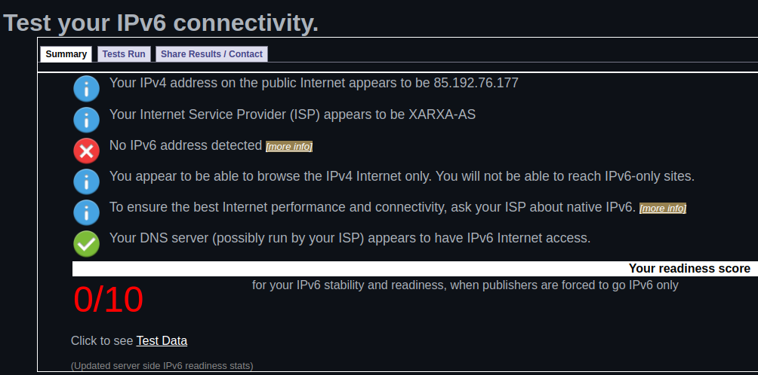

Què pot passar si no en tens? Investiga amb els documents que hi ha més amunt enllaçats i el què et diu la web següent: <https://test-ipv6.com/>

**Ets susceptible a les limitacions amb els 32 bits de la adreça IPv4.**

1. Ara investiga a casa si tens connectivitat.

1. Escriu en la forma IPv6 més abreviada les següents adreces IPv6 i IPv4:

| Adreça IPv6 o IPv4 | a1 | b1 | b2 |
| --- | --- | --- | --- |
| FF01:0000:0000:0000:0000:0000:0144:0001 |  |  |  |
| FF01:0000:0000:0000:12DF:0000:0144:0001 |  |  |  |
| 0000::1 |  |  |  |
| 192.168.20.20 |  |  |  |
| 0000:FFFF:192.168.10.20 |  |  |  |
| 20AB:0D9B:80AF:08DE:A3A0:0000:037F:703A |  |  |  |
| 20AB:0D9B:80AF:0000:0000:0000:037F:703A |  |  |  |
| 0000:0000:0000:0000:0000:0000:0000:0001 |  |  |  |
| AAAA:0000:AAAA:0000:AAAA:0000:AAAA:0000 |  |  |  |
| 0000:0000:0000:0000:0000:0000:192.168.1.1 |  |  |  |
| 20AB:0000:0000:0D91:27FF:0000:0000:1 |  |  |  |
| 20AB:0000:0000:0D91:0000:0000:0000:1 |  |  |  |

**a1:s’eliminen els 0 de davant**

**b1: els 0 passen a dos punts:**

**b2: els dos punts s’eliminen**

| **Normes per escurçar IPv6**  **Omissió de zeros**  a1 Ometem zeros de davant en un camp de 16-bits o simplifiquem al màxim un camp de 16-bits  **Compressió de zeros**  b1 "::" indica que s'han omès un o més grups de 16 bits de zeros  b2 El símbol "::" només pot aparèixer un cop en cada adreça |
| --- |